新竹市東區三民國小國樂團109年度暑假招生簡章

- 本校國樂團榮獲108學年度新竹市學生音樂比賽國小B組國樂合奏優等(平均89.1)的殊榮(108.12.4)。(代表本市參加決賽)
- 本校絲竹團榮獲108學年度新竹市學生音樂比賽國小B組絲竹室內樂合奏優等(平均89.4)的殊榮(108.12.4)。(代表本市參加決賽)

今年因為新冠肺炎(COVID-19)疫情緣故，全國決賽取消

- 2015年暑假前往西澳大利亞Margaret River Senior High School進行校際交流演出(104.8.7)。
- 2016年暑假前往日本北海道，與釧路市立鳥取小學校進行校際交流演出(105.7.31)。
- 2017年暑假赴馬來西亞及新加坡，與馬來西亞巴生市皇城華樂團、光華獨立中學華樂團、光華國民型華文中學華樂團，於巴生福建會館進行文化交流演出(106.8.17)。
- 2018年暑假赴離島金門，與金門縣中正國小國樂團、金門縣金湖國小國樂團，於金門縣藝文中心進行一場校際交流公演活動(107.8.17)。
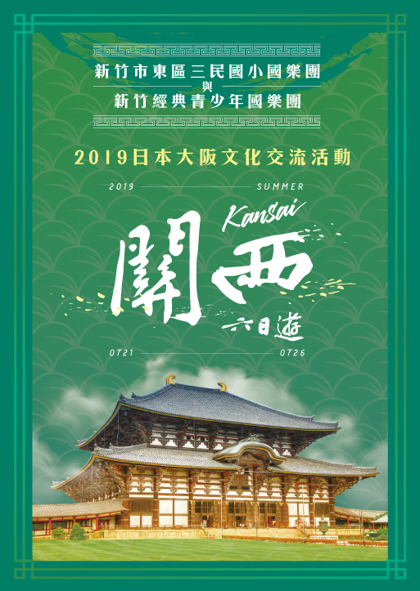
- 2019年暑假赴日本大阪，與大阪中華學校、玲子樂坊，於大阪中華學校體育館進行一場校際交流公演活動(108.7.25)。
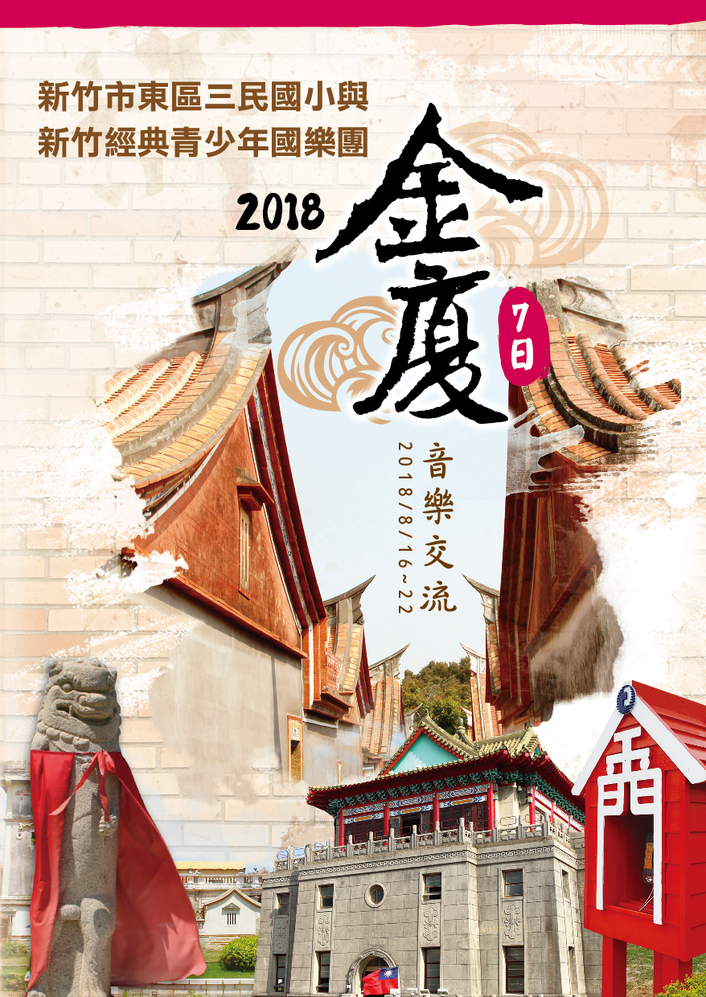
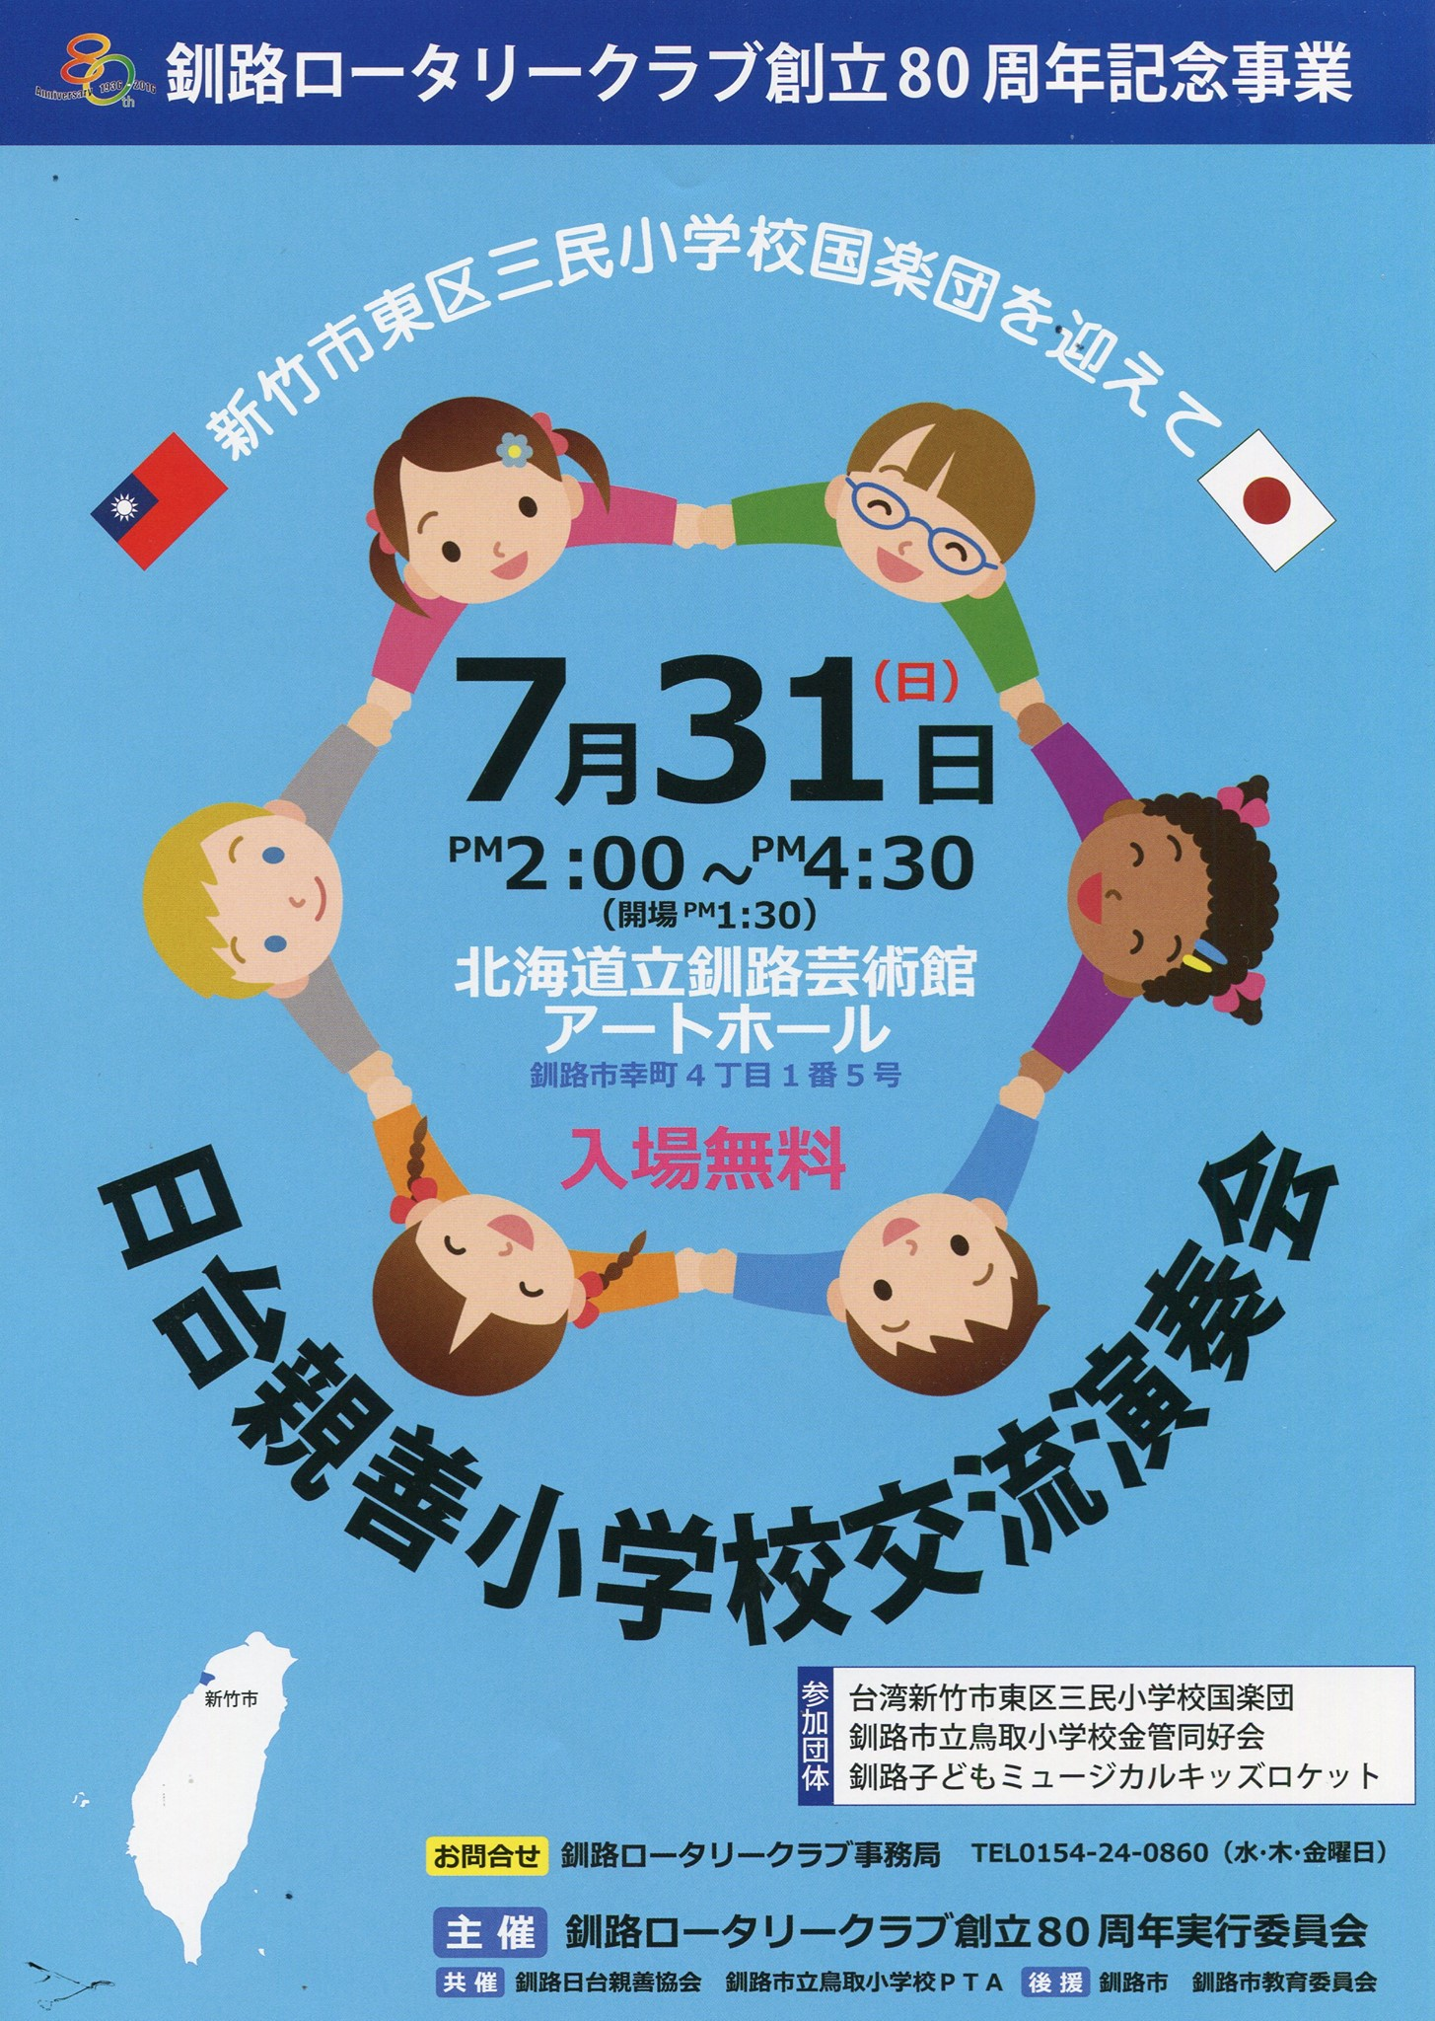
新竹市東區三民國小國樂團109年度暑假招生簡章
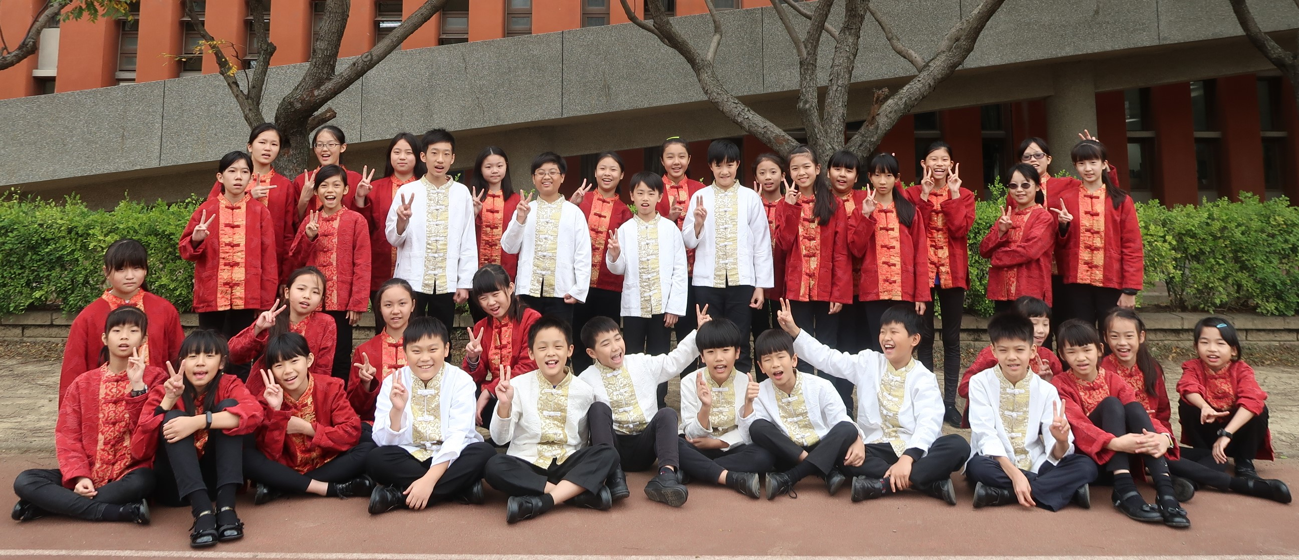
2020.5.27
一、招生對象：三民國小二、三、四、五年級學生。
二、招生樂器：基於國樂團編制問題，我們建議您從以下幾項樂器的學習做選擇。
1. 吹管樂器：中國笛、36簧高音笙、嗩吶。
2. 拉弦樂器：二胡。
3. 彈撥樂器：柳琴、琵琶、中阮、古箏、揚琴
4. 低音樂器：大提琴、低音提琴。
三、入團規定：
1. 願意讓自己變成品學兼優、守規有禮貌的學生，都歡迎加入。
2. 新進儲備團員入團後必須學習一年以上方可決定是否繼續留團或退出。
3. 入團學習一定要有自己的樂器，可視情況向學校借用樂團已有的樂器(確定組別之後
再進行處理，可借用(使用)的樂器為彈撥樂器、打擊樂器及低音樂器)；如您需要購
買樂器，請在確定學生之組別後再進行購買，如有需要協助可向光宏老師連絡。
四、上課時間：
【暑假集訓】：共計授課26小時
(1)7/15-7/18四天，下午1:00-4:00。【12小時】
(2)7/25.8/1.8/8.8/15四次週六，早上10:00-12:00(備註)。【8小時】
(3)8/20.21兩天，早上9:00-12:00。【6小時】
【開學之後】：每週授課2小時，以15次為標準，早上10:00-12:00(備註)。
備註：笙組、嗩吶組的上課時間為週六上午8:00-10:00。
五、暑訓學費：每人新臺幣8500元(確定完成報名之後再行繳交，7/3之前繳交完畢)。
(開學之後的學費為一學期8000元)

確定報名者，請儘速向光宏老師連絡！(即日起至109.6.19報名截止)

國樂團指導老師 范光宏 0918854500或5326345轉34

--------------------------------報名回條--------------------------------
______年______班 學生姓名_____________
1.任選1~2種樂器，並排出順位：（1）____________（2）____________
2.家長連絡事項：_________________________________________________________
導師簽章：_____________ 家長簽章：_____________

